SECCION (11) Home Page

(145) Creando el banner principal de la home page :

- client → layouts → LayoutBasic.js

- En el return creamos un fragment : (<> …....</>)

return (
<>
<Row>
<Col lg={4}/>

<Col lg={16}>
<MenuTop/>

</Col>
<Col lg={4}/>

</Row>
<LoadRoutes routes={routes}/>
<Footer>Leonardo Puchetta </Footer>
</>
)

- Luego creamos un nuevo componente :

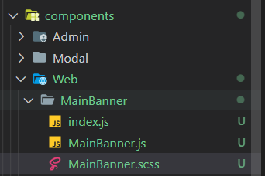
- Dicho componente va a ir en la Home page :

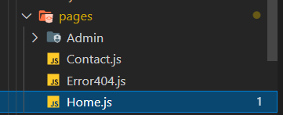

- Trabajamos en el Banner :

import React from 'react';

import {Row,Col} from 'antd';

import './MainBanner.scss';

export default function MainBanner(){

return (
<div className='main-banner'>
<div className='main-banner__dark'>
<Row>
<Col lg={4}>

</Col>
<Col lg={16}>
<h2>Aprende nuevas <br/>tecnologias web y movil</h2>
<h3>
A traves de cursos practicos , concisos y actualizados creados por <br/>
profesionales con experiencia.
</h3>
</Col>
<Col lg={4}>

</Col>
</Row>
</div>
</div>
)
}
- Y en la Home :

import React from 'react';
import MainBanner from '../components/Web/MainBanner';
export default function Home(){
return (
<>
<MainBanner/>
</>
)
}

- Trabajamos mucho en el scss para que el banner y el texto se vean bien :

@import '../../../scss/index.scss';

.main-banner{
position: relative;
height: 500px;
background-image: url('../../../assets/img/jpg/banner.jpg');
background-repeat: no-repeat;
background-size: cover;
background-position:center center ;

&__dark{
position: absolute;
width: 100%;
top: 0;
left: 0;
height: 100%;
background-color: #000;
opacity: 0.7;

}

.ant-row{
display: flex;
align-items: center;
height: 100%;

h2{
color: #fff;
font-weight: bold;
font-size: 50px;
line-height: 1;
}

h3{
color: #fff;
font-size: 24px;
}
}

}

(146-147-148) Componente para mostrar los mejores cursos :

- Vamo a listar los mejores cursos en la home .

- Creamos el nuevo componente HomeCourses :

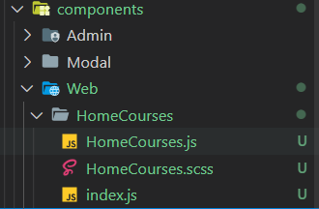

import React from 'react';

import MainBanner from '../components/Web/MainBanner';
import HomeCourses from '../components/Web/HomeCourses';
export default function Home(){
return (
<>
<MainBanner/>
<HomeCourses/>
</>
)
}

- Y trabajamos en el componente HomeCourses :

import React from 'react';
import {Link} from 'react-router-dom';

//importacion de miniaturas de los cursos

import reactJsHooks from './../../../assets/img/jpg/react-js-hooks.jpg';
import reactNative from './../../../assets/img/jpg/react-native.jpg';

import javaScript from './../../../assets/img/jpg/javascript-es6.jpg';
import wordPress from './../../../assets/img/jpg/wordpress.jpg';
import cssGrid from './../../../assets/img/jpg/css-grid.jpg';
import prestaShop from './../../../assets/img/jpg/prestashop-1-7.jpg';

import './HomeCourses.scss';

- Creamos la estructura para diagramar los cursos :

import './HomeCourses.scss';

import {Row ,Col ,Button ,Card } from 'antd';

export default function HomeCourses() {
return (
<Row className='home-courses'>
<Col lg={24} className='home-courses__title'>
<h2>Aprende y mejora tus habilidades</h2>
</Col>

<Col lg={4}/>
<Col lg={16}>
<Row className='row-courses'>
<Col md={6}>
Curso 1 ...
</Col>
<Col md={6}>
Curso 2 ...
</Col>
<Col md={6}>
Curso 3 ...
</Col>
<Col md={6}>
Curso 4 ...
</Col>
</Row>
</Col>
<Col lg={4}/>
<Col lg={24} className='home-courses__more'>
<Link to='/courses'>
<Button>Ver mas</Button>
</Link>
</Col>
</Row>
)
}

- Una vez hecho este diagrama crearemos los componentes que se renderizaran en cursos mediante Card de antd :

function CardCourses(props){

const {image ,title,subtitle , link} = props ;
//de antd
const {Meta} = Card ;

return (
<a href={link} target='_blank' rel = 'noopener noreferrer'>
<Card
className='gone-courses__card'
cover={<img src = {image} alt ={title}/>}
actions={[<Button>INGRESAR</Button>]}
>
<Meta title={title} description={subtitle}/>

</Card>

</a>
)

}

- En el return de HomeCourses utilizamos el componente CardCourses :

<CardCourses image={prestaShop}
title='React JS Native'
subtitle="Intermedio - React/JavaScript"
link="https://www.udemy.com/course/master-en-javascript-aprender-js-jquery-angular-nodejs-y-mas/"
/>
</Col>

- Vamos a darle destino a el boton de VER MAS creado :

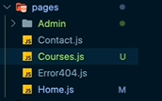
import React from 'react'

export default function Courses() {
return (
<div>
<h1>Courses ...</h1>
</div>
)
}

- Y configuramos la ruta de la nueva pagina en config → Routes .

path : "/contact",
component: Contact,
exact:true
},
{
path : "/courses",
component: Courses,
exact:true
},
{

(149-150) Componente para mostrar como funcionan los cursos .

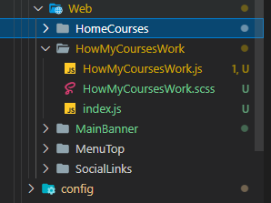

import React from 'react'
import './HowMyCoursesWork.scss';
export default function HowMyCoursesWork() {
return (
<div>
<h1>HowMyCoursesWork...</h1>
</div>
)
}

- y lo importamos y utilizamos en la Home page :

export default function Home(){

return (
<>
<MainBanner/>
<HomeCourses/>
<HowMyCoursesWork/>
</>
)
}

- Ver videos , se crean todas la targetas con iconos y descripciones , mucho scss .

